文件编号：LTE-HeNB_(S1AP)_(E-RAB Management)_DYCS_V1.0

TD-LTE HeNB协议栈软件系统

E-RAB管理过程
概要设计说明书

拟制：靳杰
时间：2011.8.17

中国科学院计算技术研究所
无线通信技术研究中心
软件组
LTE协议栈研发项目组
修改记录
文件编号 | 版本号 | 拟制人/  修改人 | 拟制/修改日期 | 更改理由 | 主要更改内容  （写要点即可）
 | 0.5 | 靳杰 | 2011-8-17 | 建立 | E-RAB 管理
 | 0.6
注1：每次更改归档文件（指归档到组内及研究室的文件）时，需填写此表。
注2：文件第一次归档时，“更改理由”、“主要更改内容”栏写“无”。
修改列表：


本文档的程序或内容受版权法的保护，未经中科院计算所的书面许可，不得擅自泄漏、拷贝或复制本文档资料的全部或部分。
目录
1 引言 1
1.1 编写目的 1
1.2 背景 1
1.3 定义 1
1.4 参考资料 2
2 模块概述 3
2.1 特性列表 3
2.1.2专用承载建立、修改和释放整体流程 3
2.1.3 E-RAB管理过程请求和响应消息中IE的说明 7
2.2 模块功能描述 10
2.3 与其他模块的关系 11
3 总体设计 12
3.1 基本设计 12
3.1.1 E-RAB建立 12
3.1.2 E-RAB修改 12
3.1.3 E-RAB释放 13
3.1.3.1.MME触发的E-RAB释放过程 13
3.1.3.2.eNB触发的E-RAB释放过程 13
3.2 流程设计 14
3.2.1 E-RAB建立流程 14
3.2.2 E-RAB修改流程 17
3.2.3 E-RAB释放流程 19
3.2.3.1 MME触发的E-RAB释放流程 19
3.2.3.2 eNB触发的E-RAB释放流程 21
3.3 模块结构与子模块划分 22
3.4 子模块结构设计 23
3.4.1处理请求消息子模块设计 23
3.4.2构造并发送响应消息子模块设计 24
4 接口设计 25
4.1 外部接口 25
4.1.1 与RRM模块的接口 25
4.1.1.1 需要RRM模块提供的接口 25
4.1.1.2 提供给RRM模块的接口 25
4.1.2 与核心数据结构管理模块的接口 26
4.1.2.1 需要核心数据结构管理模块提供的接口 26
4.1.2.2 提供给核心数据结构管理模块的接口 26
4.1.3 与ASN编解码模块的接口 26
4.1.3.1 需要ASN编解码模块提供的接口 26
4.1.3.2 提供给ASN编解码模块的接口 27
4.1.4 与UE上下文管理模块的接口 27
4.1.4.1需要UE上下文管理模块提供的接口 27
4.1.4.2提供给UE上下文管理模块的接口 27
4.2 内部接口 29
4.2.1 错误处理提供给处理请求消息的接口 29
5 数据结构设计 30
5.1 E-RAB SETUP REQUEST 30
5.2 E-RAB SETUP RESPONSE 31

E-RAB管理模块概要设计说明书

1 引言

1.1 编写目的
本文档将作为E-RAB管理过程的代码编写的依据，详细说明了本模块功能、结构、函数定义，以及与其它模块的接口。本说明书的读者为LTE HeNB端E-RAB管理过程设计、编码人员、测试人员、项目组负责人员、实验室主任及相关项目管理人员。
编写本说明书的目的在于
- 为开发人员提供依据。
- 为修改和维护本系统提供条件。
- 项目负责人将根据本文档计划和控制系统设计、开发的全过程。

1.2 背景
软件系统名称：TD-LTE HeNB协议栈软件系统
软件开发者：中科院计算所无线通信技术研究中心-LTE协议栈研发项目组
开发语言：C语言
硬件平台：暂无
软件平台：Linux

1.3 定义
eNB E-UTRAN NodeB
E-UTRAN Evolved Universal Terrestrial Radio Access Network
MME Mobility Management Entity
TEID Tunnel Endpoint Identifier
GBR Guaranteed Bit Rate
AMBR Aggregate Maximum Bitrate
NAS Non Access Stratum
GTP GTP Tunneling Protocol
RRM Radio Resource Management
AP Application Protocol
E-RAB E-UTRAN Radio Access Bearer
S-GW Serving Gateway
ESM EPS Session Management

1.4 参考资料
- 《3GPP TS.36.300 V9.7.0（2011-03）release 9 S1 Overall description》
- 《3GPP TS.36.413 V9.7.0（2011-06）release 9 S1 Application protocol》
- 《3GPP TS.23.401 V9.7.0（2010-12）release 9 S1 E-UTRAN access》
- 《3GPP TS.36.401 V8.5.0（2009-03）release 8 Architecture description》
- 《3GPP TS.24.301 V9.7.0（2011-06）release 9 Non-Access-Stratum (NAS) protocol for Evolved Packet System (EPS)》
- 《3GPP TS.36.331 V9.7.0（2011-06）release 9 Radio Resource Control (RRC)》

2 模块概述

2.1 特性列表

本模块负责S1接口在基站端需要完成的E-RAB建立、修改和释放的功能。

2.1.2专用承载建立、修改和释放整体流程
1.专用承载的建立（正常流程）
专用承载建立可以由UE或者MME主动发起，eNB不能主动发起，并且只能在connected下发起该流程。流程图如下：
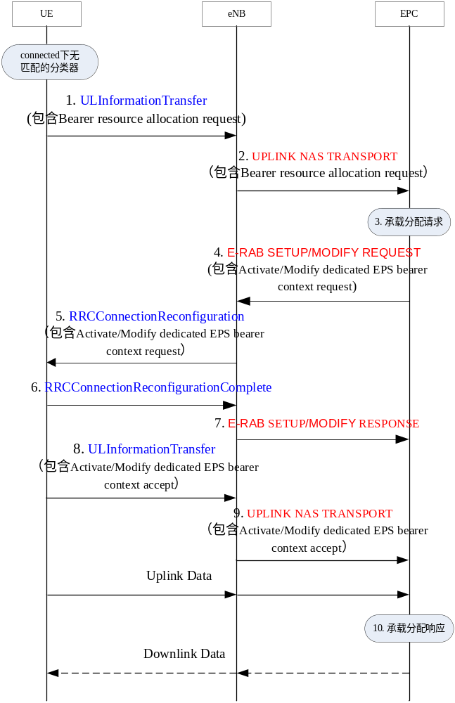
Figure2.1专用承载建立流程
2.专用承载的修改（正常流程）
专用承载修改可以由UE 、MME主动发起，不能由eNB主动发起，只能在connected下发起该流程。流程图如下：
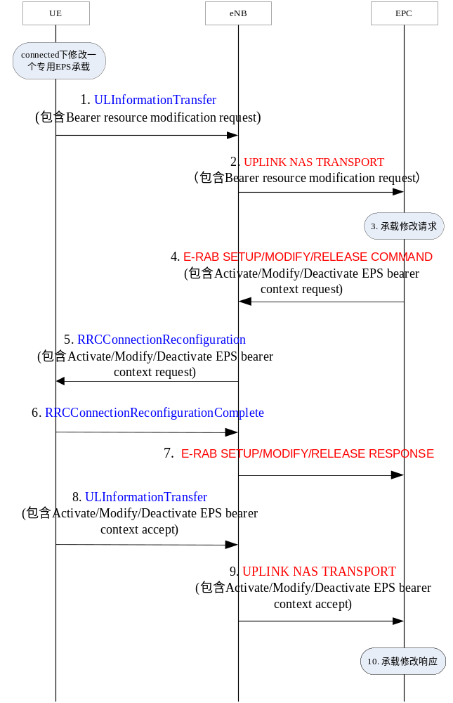
Figure2.2修改QoS的专用承载修改流程
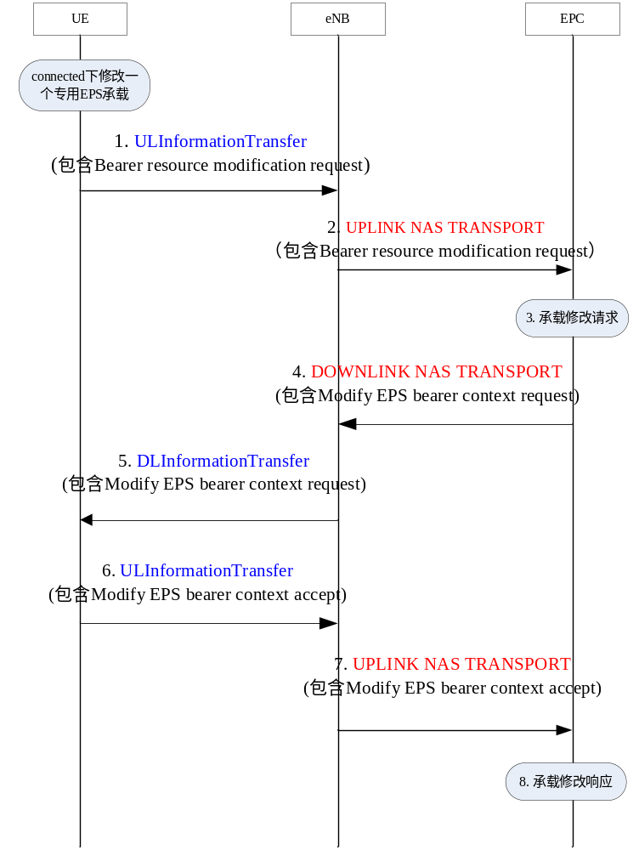
Figure2.3不修改QoS只修改TFT的专用承载修改流程
TFT(Traffic Flow Template):
用户的IP数据包需要映射到不同的EPS Bearer，以获得相应的QoS保障。这样的映射关系是通过TFT（Traffic Flow Template）和其中的Packet Filters来实现的。TFT是映射到相应EPS Bearer的所有Packet Filter 的集合，Packet Filter表示将用户的一种业务数据流（SDF，Service DataFlow）映射到相应的EPS Bearer上，Packet Filter通常包括源/目的IP 地址，源/目的IP端口号，协议号等内容。专有的EPS Bearer必须有与之相应的TFT。相反的，缺省的EPS Bear通常并不配置特定的TFT，或者说，配置的是通配TFT，这样所有不能映射到专有EPS Bearer的IP数据包会被映射到缺省的EPS Bearer上。在专有的EPS Bearer被释放的情况下，原来映射到专有EPS Bearer上的数据包也会被重新路由到相应的缺省EPS Bearer上。TFT分为上行和下行两个方向，其中，上行的TFT在UE侧对上行的数据包进行过滤和映射。下行的TFT在PDN侧对下行的数据包进行过滤和映射。

3.专用承载释放流程（正常流程）
专用承载释放可以由eNB 、MME主动发起，只能在connected下发起该流程。流程图如下：
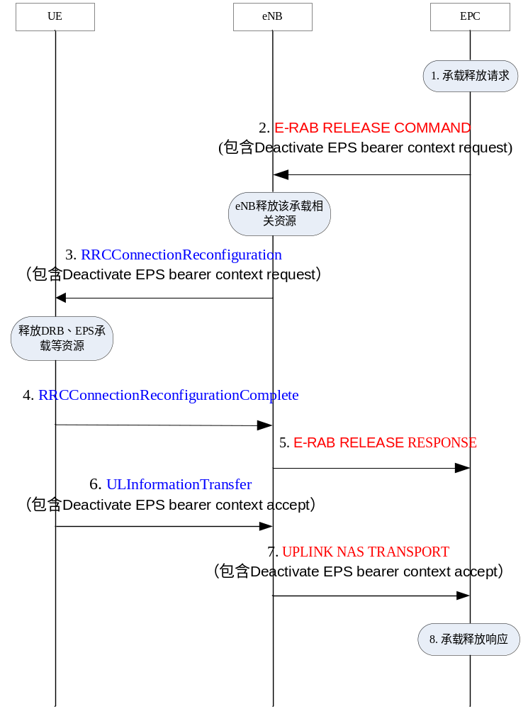
Figure2.4专用承载释放流程

2.1.3 E-RAB管理过程请求和响应消息中IE的说明
注：1.每条消息IE结构都将列出，但是描述过的相同IE将不再多次描述。
2.“>”代表IE之间包含的层次关系。
1.E-RAB Setup Request
a.MME UE S1AP ID IE（M）：
MME UE S1AP ID是唯一分配的，用于在该MME内S1接口上唯一标识UE 。当eNB 接收到MME UE S1AP ID ，它将在UE相关的逻辑S1连接持续时间中为此UE存储该ID。一旦eNB知道了这个 IE，这个IE将包含在所有UE相关的S1-AP 信令中（上行和下行），每一个MME UE S1AP ID在该MME逻辑结点内应该是唯一的。
b. eNB UE S1AP ID IE（M）:
eNB UE S1AP ID是唯一分配的，用于在该eNB内S1接口上唯一标识UE 。当MME 接收到eNB UE S1AP ID ，它将在UE相关的逻辑S1连接持续时间中为此UE存储该ID。一旦MME知道了这个 IE，这个IE将包含在所有UE相关的S1-AP 信令中（上行和下行） ，每一个eNB UE S1AP ID在该eNB逻辑结点内应该是唯一的。

c.UE Aggregate Maximum Bit Rate IE（O）：
这是一个可选的IE，当消息中携带这个消息时eNB将更新此IE的值。UE AMBR被同一个UE的EPS Bearer（Non GBR）共享，当其他EPS Bearer上没有携带任何业务流时，有业务流的Non-GBR承载可以使用UE-AMBR定义的全部带宽。尽可能的提高了系统带宽的利用率。
包括UE Aggregate Maximum Bit Rate Downlink和UE Aggregate Maximum Bit Rate Uplink。
>UE Aggregate Maximum Bit Rate Downlink IE(M):
下行UE AMBR。
>UE Aggregate Maximum Bit Rate Uplink IE(M):
上行UE AMBR。
d.E-RAB to be Setup List IE（M）:
这是一个SEQUENCE OF类型的IE，包含一个或多个E-RAB To Be Setup Item IE。即请求建立的E-RAB列表。
>E-RAB To Be Setup Item IE（M）:
此IE包含了每个要求建立的E-RAB的具体信息，包含E-RAB ID IE、E-RAB Level QoS Parameters IE、Transport Layer Address IE、GTP-TEID IE和NAS-PDU IE。
>>E-RAB ID IE（M）：
E-RAB ID 为一个UE唯一地标识一个 E-RAB。E-RAB ID 对于UE是保持唯一的，即使是在释放了UE相关的逻辑S1连接或者移动使用S1切换的情况。
>>E-RAB Level QoS Parameters IE（M）：
即E-RAB服务质量等级参数，QoS控制的基本粒度是承载。此IE包含了标识对应E-RAB的QoS参数，包括QCI IE、Allocation and Retension Priority IE和GBRQoS Information IE。
>>>QCI IE（M）:
QCI同时用于GBR和Non-GBR承载。一个QCI是一个0-255之间的整数，包含优先级（Priority），包延迟预算（Packet Delay Budget），以及可接受的误包率（Packet Error Loss
Rate）等指标，每个QCI都与一个优先级相关联，优先级1是最高的优先级别。承载QCI的值决定了其在eNB的处理策略。例如，对于误包率要求比较严格的Bearer，eN B一般通过配置RLC成AM模式来提高空口传输的准确率。一般情况下专用承载的QCI比默认承载要大。
>>>Allocation and Retension Priority IE(M):
ARP是分配和保留优先级(Allocation and Retention Priority)。 ARP同时应用于GBR和Non-GBR承载，主要应用于接入控制，在资源受限的条件下，决定是否接受相应的Bearer建立和修改请求。另外，eNode B可以使用ARP决定在新的承载建立或修改时，已经存在承载的抢占优先级。一个承载的 ARP仅在承载建立或修改之前对承载的建立或修改产生影响。承载建立或修改之后的QoS特性，应由QCI、GBR、MBR等参数来决定。另外ARP拥有特殊的资源控制时（如切换），将决定丢弃哪个承载。
>>>>Priority Level IE(M):
用于建立和修改时指示E-RAB请求资源的优先级。它是一个0-15的整数。spare（0）、higest（1）、lowest（14）和non-priority（15）。
>>>>Pre-emption Capability IE(M):
抢占能力，就是该E-RAB是否能抢占别的E-RAB资源。目前设置了shall not trigger pre-emption和may trigger pre-emption两个值。
>>>>Pre-emption Vulnerability IE(M):
被抢占能力，即该E-RAB是否能被别的E-RAB抢占资源。目前设置了pre-emptable和not pre-emptable两个值。
>>>GBR QoS Information IE(O):
对于一个专用的GBR承载应该有一个GBR QoS Information IE，给GBR承载提供一个预期的传输比特率，包括E-RAB Maximum Bit Rate Downlink IE、E-RAB Maximum Bit Rate Uplink IE、E-RAB Guaranteed Bit Rate Downlink IE和E-RAB Guaranteed Bit Rate Uplink IE。
最大比特率在一般情况下比保证比特率高。
>>>>E-RAB Maximum Bit Rate Downlink IE（M）：
下行最大比特率。
>>> >E-RAB Maximum Bit Rate Uplink IE（M）：
上行最大比特率。
>>>>E-RAB Guaranteed Bit Rate Downlink IE（M）：
下行保证比特率。
>>>>E-RAB Guaranteed Bit Rate Uplink IE（M）：
上行保证比特率。
>>Transport Layer Address IE(M):
RNL不解析此地址，交给传输层来解析的S-GW的IP地址。
>>GTP-TEID IE（M）:
S-GW的GTP隧道端点ID，用于eNB和S-GW之间用户面数据传输。
>>NAS-PDU IE（M）:
包含一个EPC给UE发的NAS消息（不用eNB解析）。如果E-RAB To Be Setup List中有多个NAS-PDU消息那么按MME从NAS层接收NAS消息时的顺序排列，保证按序递交NAS消息。
2.E-RAB Setup Response
a.MME UE S1AP ID IE(M)
b.eNB UE S1AP ID IE(M)
c.E-RAB Setup List IE(O):
这是一个SEQUENCE OF类型的IE，包含一个或多个E-RAB Setup Item IE。即建立成功的E-RAB列表。
>E-RAB Setup Item IE（M）：
此IE包含了每个建立成功的E-RAB的具体信息，包含E-RAB ID IE、Transport Layer Address IE和GTP-TEID IE。
>>E-RAB ID IE(M)
>>Transport Layer Address IE(M):
RNL不解析此地址，交给传输层来解析的eNB的IP地址。
>>GTP-TEID IE(M):
eNB的GTP隧道端点ID，用于S-GW和eNB之间用户面数据传输。
d.E-RAB Failed to Setup List IE(O)==E-RAB List IE(O):
协议定义：建立或修改承载失败或释放承载时要用E-RAB List IE。
这是一个SEQUENCE OF类型的IE，包含一个或多个E-RAB Item IE。即建立失败的E-RAB列表。
>E-RAB Item IE(M):
此IE包含了每个建立失败的E-RAB的具体信息，包括E-RAB ID IE和Cause IE。
>>E-RAB ID IE(M)
>>Cause IE(M):
表示E-RAB建立失败的原因。
e.Criticality Diagnostics IE(O):
该Criticality Diagnostics IE 由eNB 或MME发送，表示部分接收消息还没有进行解释或是丢失了，或者该消息中包含逻辑错误。当可适用时，其包含关于哪一个IE没有进行解释或丢失了的信息。包含Procedure Code IE、Triggering Message IE、Procedure Criticality IE和Information Element Criticality Diagnostics IE。
>Procedure Code IE(O):
如果Criticality Diagnostics 为Error Indication procedure的一部分，以及没有在引起错误的同一过程的响应消息内，那么使用Procedure Code。
>Triggering Message IE(O):
仅当Criticality Diagnostics 为Error Indication procedure的一部分时，使用Triggering Message。
>Procedure Criticality IE(O):
此 Procedure Criticality 用于上报Triggering 消息（过程）的Criticality。
>Information Element Criticality Diagnostics IE(M):
此IE为一个SEQUENCE OF类型的IE，包含一个或多个Criticality Diagnostics IE Item IE。
>>Criticality Diagnostics IE Item IE(M):
此IE包含一个或多个没被解释或丢失的IE信息。
>>>IE Criticality IE(M):
此IE Criticality 用于上报触发的IE的状态（criticality）。不使用值'ignore'.
>>>IE ID IE(M):
不理解或丢失的IE的IE ID.
>>>Type of Error(M):
标识错误的类型。有missing和not understood两个值。

2.2 模块功能描述

1.验证请求消息内容功能
2.存储请求消息中的IE功能
3.错误处理功能
4.S1侧的资源调度功能
5.构造（编码）响应消息功能
6.消息发送功能

2.3 与其他模块的关系

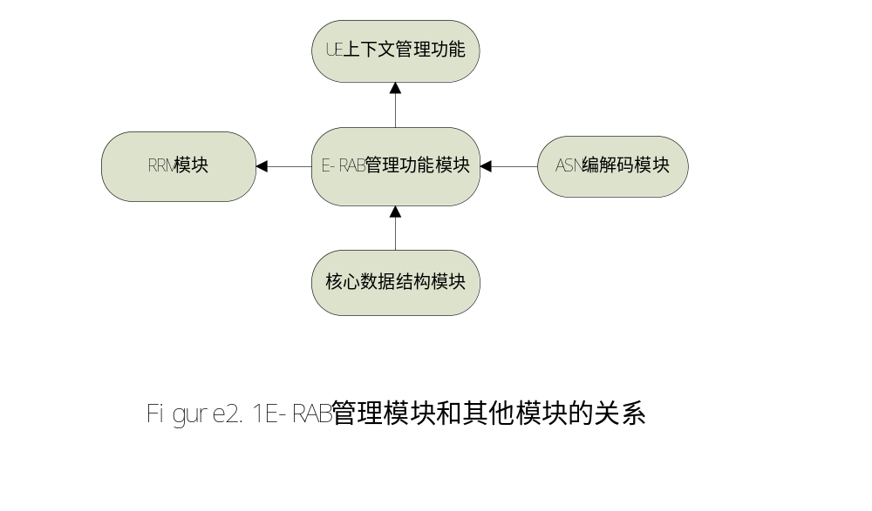
注：箭头方向表示接口提供的方向。
1、与RRM模块的关系
RRM通知E-RAB管理模块MME的请求消息到了，进行相应的操作。
RRM通知E-RAB管理模块进行构造并发送响应消息给MME。
2、与核心数据管理模块的关系
（1）查询数据
E-RAB管理模块查询核心数据结构中的信息。
（2）修改数据
E-RAB管理模块能够根据过程的执行状态修改核心数据结构中的相关信息。
3、与ASN编解码模块的关系
ASN编解码模块为E-RAB管理模块提供消息的编解码功能，即解消息和构造消息。
4、与UE上下文管理模块的关系
E-RAB管理模块为UE上下文管理模块提供一个构造E-RAB成功和失败列表的接口。

3 总体设计

3.1 基本设计

3.1.1 E-RAB建立
1.基本流程：
RRM通知E-RAB管理模块eNB接收到E-RAB Setup Request消息，eNB验证消息中的IE是否正确。
若出现协议数据错误，那么根据发生错误IE的错误类型以及Criticality 的值来进行相应的错误处理。
将E-RAB to be Setup List中发生异常情况的E-RAB放入E-RAB Failed To Setup List中并带一个合适的Cause。
若正确则储存消息中的IE，接着eNB在S1侧分配必要的资源来建立S1B和GTP隧道等。
RRM通知E-RAB管理模块构造E-RAB Setup Response消息，eNB将构造好的响应消息放入发给MME的消息队列中。
2.异常情况：
1.E-RAB Setup Request消息中E-RAB Level QoS Parameters IE中包含一个
QCI IE指示一个GBR承载，但是没有GBR QoS Information IE，认为对应的E-RAB建立失败。
2.E-RAB Setup Request消息包含多个E-RAB ID IEs设置成相同的值，将其放入E-RAB Setup Response消息中的E-RAB Failed to Setup List中并带一个合适的cause值，如“Mutiple E-RAB ID instance”。
3.E-RAB Setup Request消息中包含一个E-RAB ID IE标识一个已经建立好了的E-RAB，将其放入E-RAB Setup Response消息中的E-RAB Failed to Setup List中并带一个合适的cause值，如“Mutiple E-RAB ID instance”。

3.1.2 E-RAB修改
1.基本流程：
RRM通知E-RAB管理模块接收到E-RAB Modify Request消息，eNB验证消息中的IE是否正确。
若出现协议数据错误，那么根据发生错误IE的错误类型以及Criticality 的值来进行相应的错误处理。
将E-RAB to be Modified List中发生异常情况的E-RAB放入E-RAB Failed To Modify List中并带一个合适的Cause。
若正确则储存消息中的IE，接着eNB修改E-RAB的QoS参数等信息并根据新的资源请求改变S1侧分配的资源。
RRM通知E-RAB管理模块构造E-RAB Modify Response消息，eNB将构造好的响应消息放入发给MME的消息队列中。
2.异常情况：
1.E-RAB Modify Request消息中E-RAB Level QoS Parameters IE中包含一个
QCI IE指示一个GBR承载，但是没有GBR QoS Information IE，认为对应的E-RAB修改失败。
2.E-RAB Modify Request消息包含多个E-RAB ID IEs设置成相同的值，将其放入E-RAB Modify Response消息中的E-RAB Failed to Modify List中并带一个合适的cause值，如“Mutiple E-RAB ID instance”。
3.E-RAB Modify Request消息中包含许多eNB不认识的E-RAB ID Ies，将其放入E-RAB Modify Response消息中的E-RAB Failed to Modify List中并带一个合适的cause值，如“Unknown E-RAB ID”。

3.1.3 E-RAB释放

3.1.3.1.MME触发的E-RAB释放过程
1.基本流程：
RRM通知E-RAB管理模块接收到E-RAB Release Command消息，eNB验证消息中的IE是否正确。
若出现协议数据错误，那么根据发生错误IE的错误类型以及Criticality 的值来进行相应的错误处理。
将E-RAB to be Released List中发生异常情况的E-RAB放入E-RAB Failed To Release List中并带一个合适的Cause。
若正确则储存消息中的IE，接着eNB释放请求释放的那些E-RAB的S1侧的资源。
RRM通知E-RAB管理模块构造E-RAB Release Response消息，eNB将构造好的响应消息放入发给MME的消息队列中。
2.异常情况：
1.E-RAB Release Command消息中有E-RAB ID IEs不能被eNB识别，将其放入E-RAB Release Response消息中的E-RAB Failed to Release List中并带一个合适的cause值，如“Unknown E-RAB ID”。
2. eNB收到的E-RAB Release Command消息中有多个E-RAB ID IE设置成相同的值，那么eNB将释放对应的E-RAB。

3.1.3.2.eNB触发的E-RAB释放过程
1.基本流程：
RRM通知eNB发送E-RAB Release Indication消息给MME。
eNB收到RRM通知后，释放基站端对应的E-RAB资源，构造E-RAB Release Indication消息并放入给MME发送消息的队列。
2.异常情况：
1.MME收到的E-RAB Release Indication消息中有多个E-RAB ID IE设置成相同的值，那么MME释放对应的E-RAB。（核心网端）

3.2 流程设计

3.2.1 E-RAB建立流程

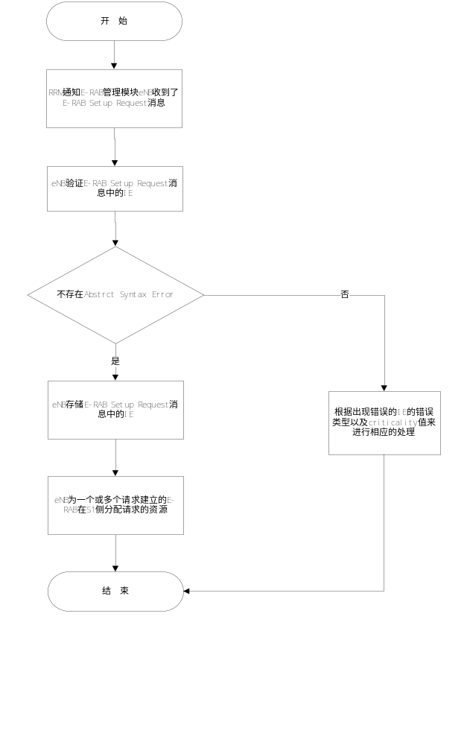
图3.1 eNB接收并处理E-RAB Setup Request消息流程

图 3.2 eNB构造并发送E-RAB Setup Response消息流程
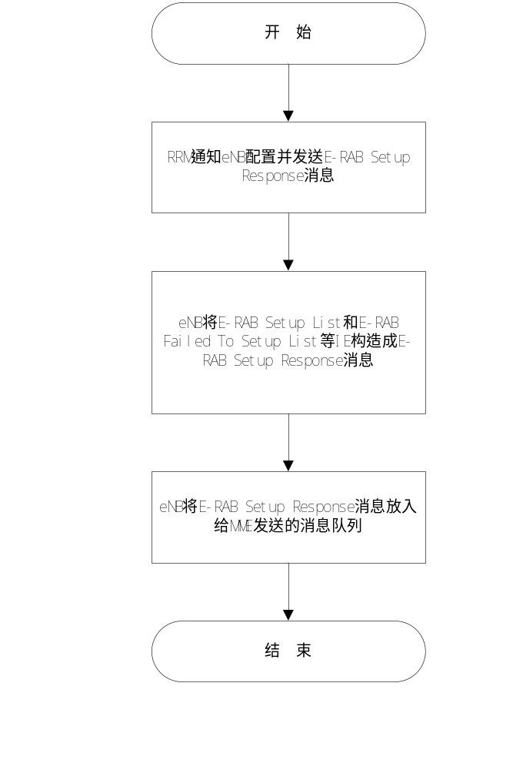

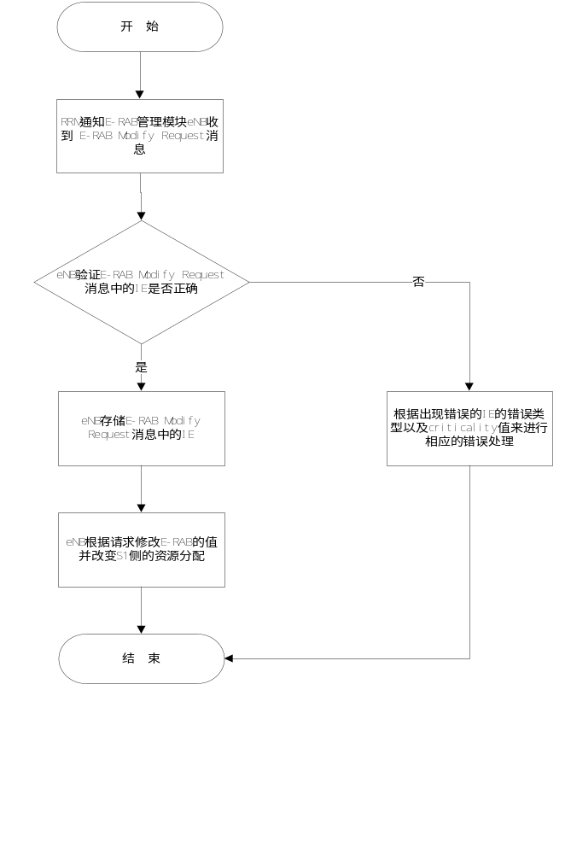3.2.2 E-RAB修改流程
图3.3 eNB接收并处理E-RAB Modify Request消息流程

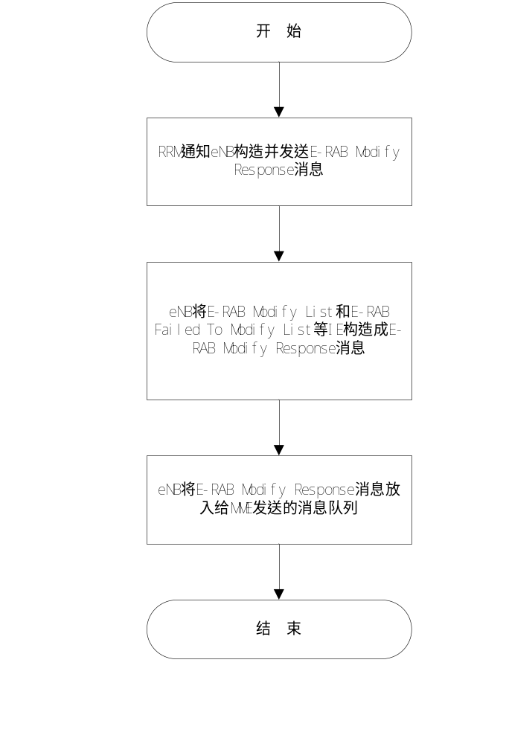

图 3.4 eNB构造并发送E-RAB Modify Response消息流程

3.2.3 E-RAB释放流程

3.2.3.1 MME触发的E-RAB释放流程
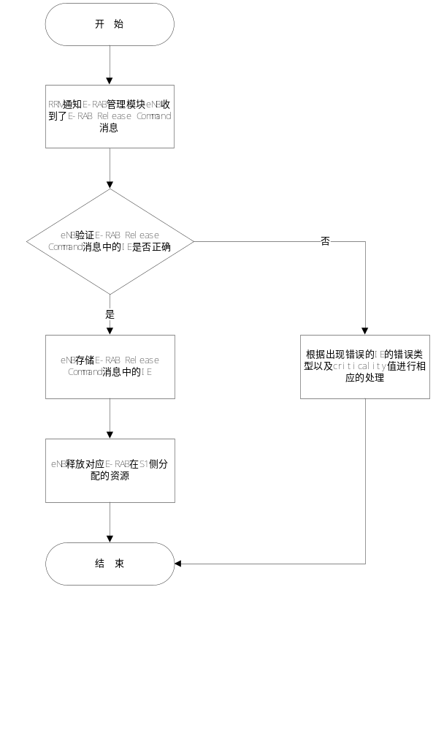图3.5 eNB接收并处理E-RAB Release Command消息流程
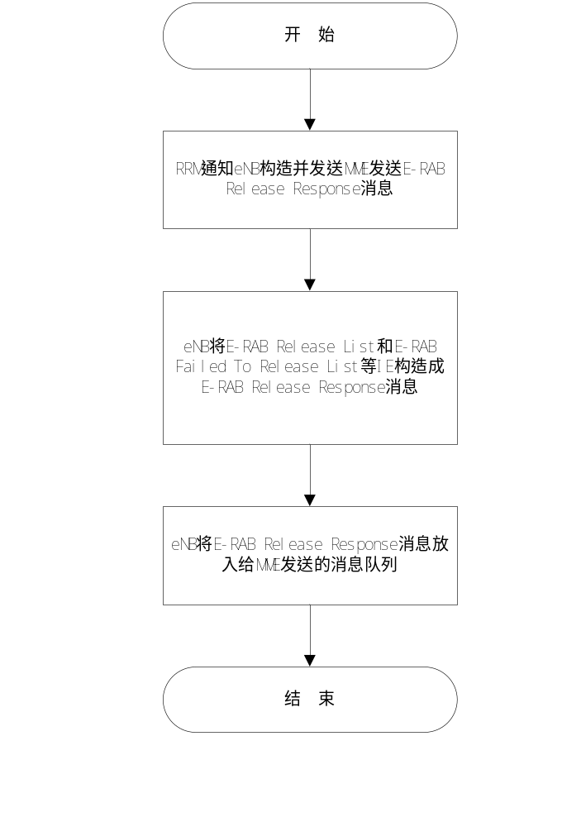 图3.6 eNB构造并发送E-RAB Release Response消息流程

3.2.3.2 eNB触发的E-RAB释放流程

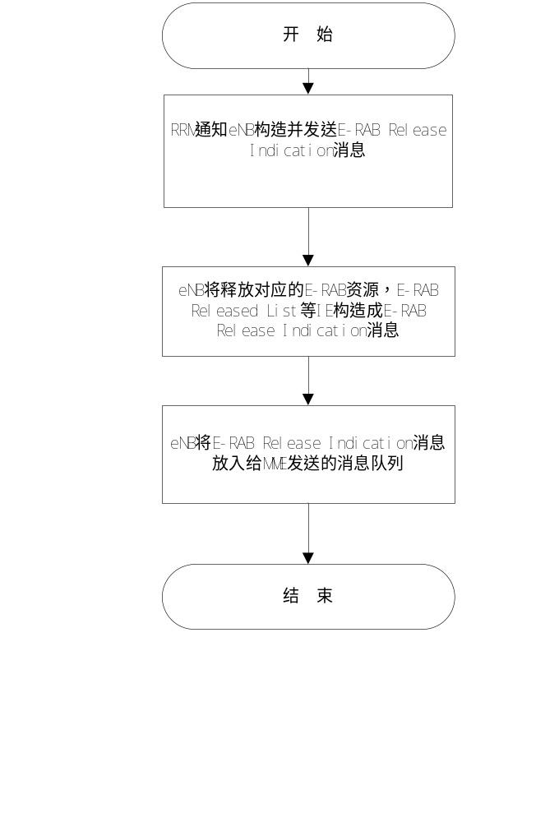
图 3.7 eNB构造并发送E-RAB Release Indication消息流程

注：若eNB要移除所有的E-RAB，UE非激活状态下，将发起UE Context Release Request procedure。

3.3 模块结构与子模块划分
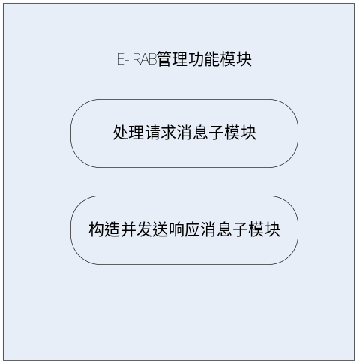

图3.8 E-RAB管理功能模块子模块划分

3.4 子模块结构设计

3.4.1处理请求消息子模块设计

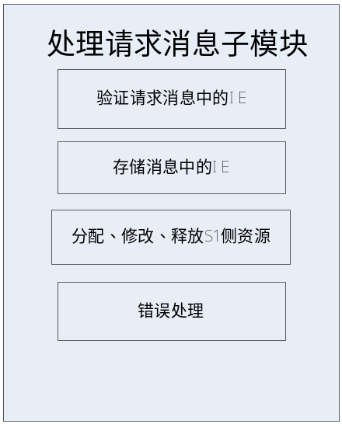
图3.9处理请求消息子模块结构图

3.4.2构造并发送响应消息子模块设计

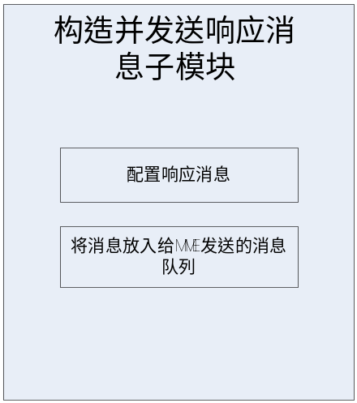
图3.10构造并发送响应消息子模块结构图
3.5 全局变量说明

4 接口设计

4.1 外部接口

4.1.1 与RRM模块的接口

4.1.1.1 需要RRM模块提供的接口

4.1.1.2 提供给RRM模块的接口
INT32 action_fn_handle_erab_setup_request_msg(int rnti,void *msg )

函数描述
该函数收到RRM通知后完成对E-RAB Setup Request消息进行处理的操作。

输入
rnti 标识一个UE
*msg 指向我要处理的消息
输出
返回
成功 0；
失败 ERR_E_RAB_SETUP_PROC；

INT32 send_erab_setup_response_msg(int rnti)
函数描述
该函数完成构造并发送E-RAB Setup Response消息。

输入
rnti 标识一个UE
输出
返回
成功 0；
失败 ERR_E_RAB_SETUP_PROC；

4.1.2 与核心数据结构管理模块的接口

4.1.2.1 需要核心数据结构管理模块提供的接口
get_rnti_entity(int rnti)
函数描述
该函数从核心数据结构提取UE实体并将IE的值保存在里面。

输入
输出
返回
成功 0；
失败 -1；

4.1.2.2 提供给核心数据结构管理模块的接口

4.1.3 与ASN编解码模块的接口

4.1.3.1 需要ASN编解码模块提供的接口
int s1ap_decode(uint8_t *buf, int bufsize)
函数描述
该函数对eNB接收到的消息进行解码，解码后RRM才通知我请求消息到了。

输入 uint8_t *buf 缓冲区地址
int bufsize 缓冲区大小
输出
消息中IE的值。
返回
成功 0；
失败 TRANSPORT_SYNTAX_ERROR；

int s1ap_encode(int procedure_code, int msg_type, void *msg,
uint8_t *encode_buf, int bufsize)
函数描述
该函数对构造好的消息进行编码，传给下层进行发送。

输入
int procedure_code 过程ID
int msg_type 消息类型
void *msg 指向消息的指针
int bufsize 缓冲区大小
输出
uint8_t *encode_buf 编码结果缓冲区地址

返回
成功 0；
失败 ERR_ENCODE；

4.1.3.2 提供给ASN编解码模块的接口

4.1.4 与UE上下文管理模块的接口

4.1.4.1需要UE上下文管理模块提供的接口

4.1.4.2提供给UE上下文管理模块的接口
handle_e_rab_to_be_setup_list(E_RABToBeSetupListBearerSUReq_t e_rabtobesetuplistbearersureq,ListType e_rab_tobe_setup_lst ,ListType e_rab_fail_lst )
函数描述
为E-RAB管理模块和UE上下文建立模块提供处理e_rab_to_be_setup_list的功能。
输入
e_rabtobesetuplistbearersureq 要处理消息中的要建立E-RAB的列表。
输出
e_rab_tobe_setup_lst 提供给RRC模块的要建立的E-RAB列表。
e_rab_fail_lst 请求消息中的异常E-RAB列表，留着构造Response消息的失败列表。

返回
成功 0；
失败 ERR_E_RAB_SETUP_PROC；
creat_e_rab_setup_list(ListType e_rab_tobe_setup_lst，E_RABSetupListBearerSURes_t e_rab_setup_list)
函数描述
为E-RAB管理模块和UE上下文建立模块提供构造e_rab_setup_list的功能。
输入
e_rab_tobe_setup_lst RRC模块也处理结束后最终建立成功的E-RAB列表。
输出
e_rab_setup_list E-RAB Setup Response消息中的E-RAB成功建立的列表（适用于UE上下文建立的响应消息中）。

返回
成功 0；
失败 ERR_E_RAB_SETUP_PROC；

creat_e_rab_failed_to_setup_list(ListType e_rab_fail_lst, E_RABList_t e_rab_failed_to_setup_list)
函数描述
为E-RAB管理模块和UE上下文建立模块提供构造e_rab_failed_to_setup_list的功能。
输入
e_rab_fail _lst RRC模块也处理结束后最终建立失败的E-RAB列表。
输出
e_rab_failed_to_setup_list E-RAB Setup Response消息中的E-RAB建立失败的列表（适用于UE上下文建立的响应消息中）。

返回
成功 0；
失败 ERR_E_RAB_SETUP_PROC；

4.2 内部接口

4.2.1 错误处理提供给处理请求消息的接口

handle_with_abstract_syntax_error(errortype,IE criticality)
函数描述
该函数根据错误的类型及错误IE的criticality值进行相应的错误处理。
还未设计！
输入
errortype 错误的类型
IE criticality IE的临界值
输出
返回
成功 0；
失败 -1；

5 数据结构设计

5.1 E-RAB SETUP REQUEST
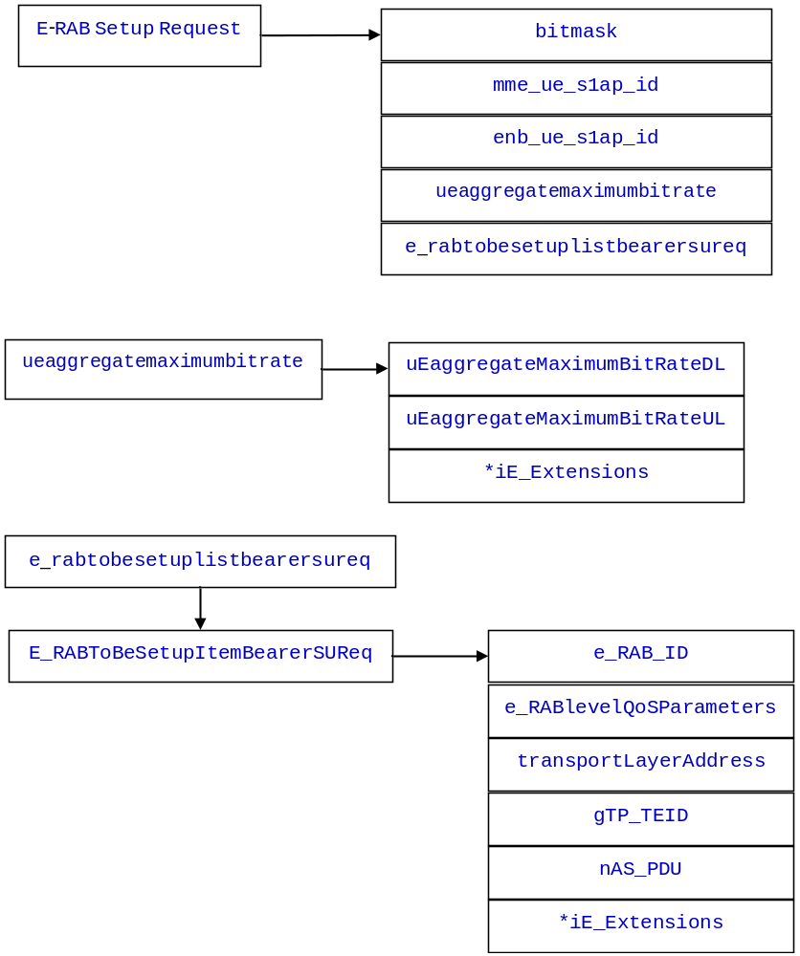

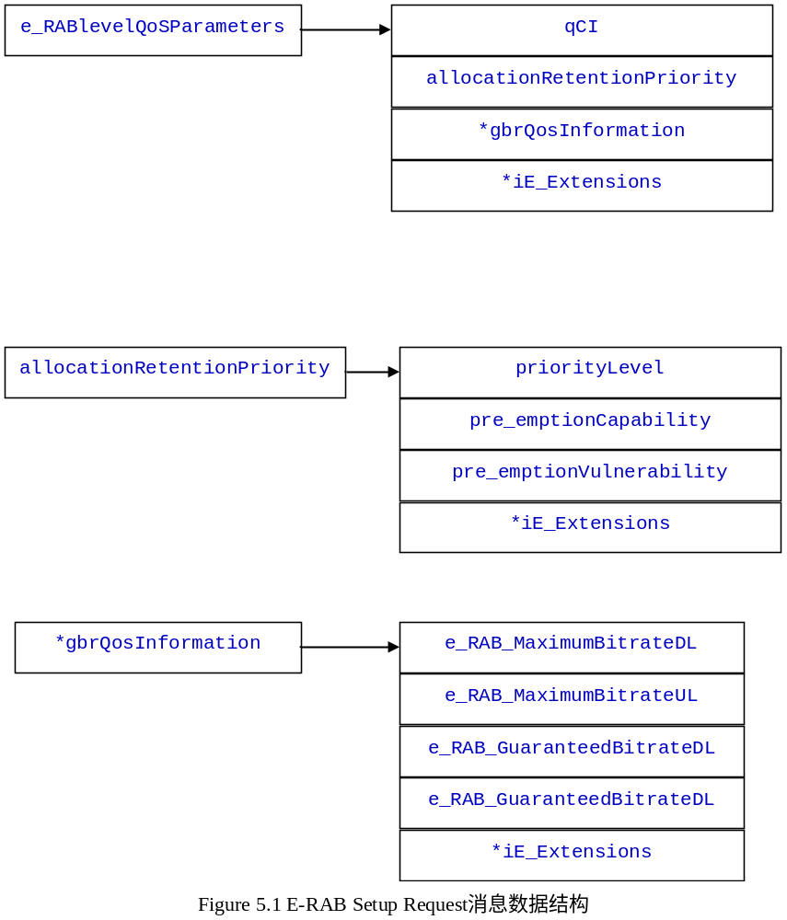

5.2 E-RAB SETUP RESPONSE
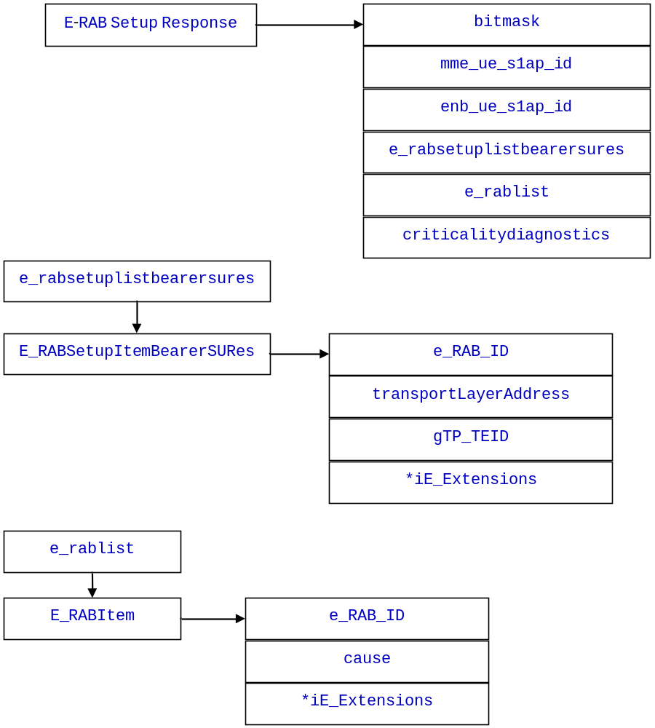
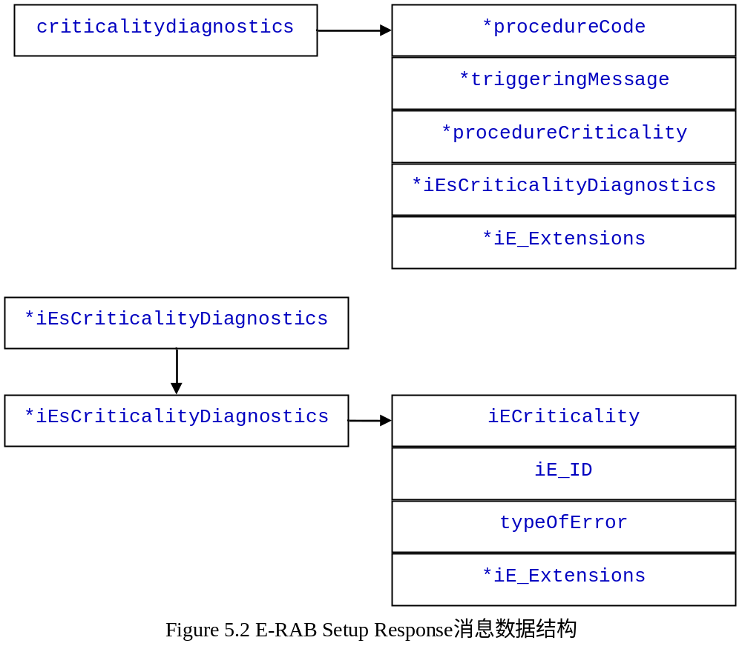
CriticalityDiagnostics_IE_Item
E-RAB Setup Request:
typedef struct S1AP_E_RABSetupRequest_s {
unsigned char bitmask;
MME_UE_S1AP_ID_t mme_ue_s1ap_id;
ENB_UE_S1AP_ID_t enb_ue_s1ap_id;
#define E_RABSetupRequest_ueaggregatemaximumbitrate_chosen 0x1
UEAggregateMaximumBitrate_t ueaggregatemaximumbitrate; /* OPTIONAL */
E_RABToBeSetupListBearerSUReq_t e_rabtobesetuplistbearersureq;
} S1AP_E_RABSetupRequest_t;

E-RAB Setup Response:

typedef struct S1AP_E_RABSetupResponse_s {
unsigned char bitmask;
MME_UE_S1AP_ID_t mme_ue_s1ap_id;
ENB_UE_S1AP_ID_t enb_ue_s1ap_id;
#define E_RABSetupResponse_e_rabsetuplistbearersures_chosen 0x1
E_RABSetupListBearerSURes_t e_rabsetuplistbearersures; /* OPTIONAL */
#define E_RABSetupResponse_e_rablist_chosen 0x2
E_RABList_t e_rablist; /* OPTIONAL */
#define E_RABSetupResponse_criticalitydiagnostics_chosen 0x4
CriticalityDiagnostics_t criticalitydiagnostics; /* OPTIONAL */

} S1AP_E_RABSetupResponse_t;

